Memorias de la gente. Libro de necrológicas
de Marcelino Martínez Rivero.
Transcripción, estudio y edición por Daniel García Pulido

Francisco B. Cabrera Alonso  Universidad de La Laguna (San Cristóbal de La Laguna, España)  Orcid: https://orcid.org/0009-0001-1075-0759  C. e:. cfranciscobraian@gmail.com | 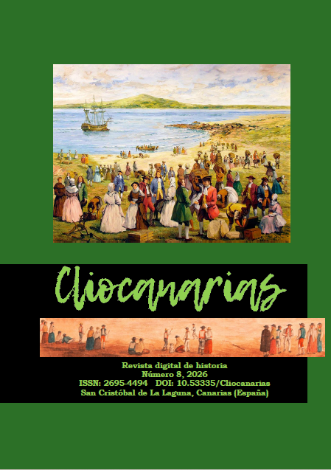
DOI: https://doi.org/10.53335/cliocanarias.2026.8.31
CLIOCANARIAS n.º 8 , Secc. Opinión.
Resumen: Dentro del oficio del historiador, una de las bases fundamentales de esta profesión es la consulta sistemática de fuentes documentales, la herramienta principal de la que nos nutrimos para desentrañar los secretos del pasado. Por tanto, la transcripción y edición de documentos se erige como un regalo desinteresado de quienes deciden abordar esta tan importante tarea.
Cómo citar:

CABRERA ALONSO, Francisco B. Memorias de la gente. Libro de necrológicas de Marcelino Martínez Rivero. Transcripción, estu-dio y edición por Daniel García Pulido. Cliocanarias n.º 8, pp. 695-697.

LICENCIA
Derechos de autor 2026:
Francisco B. Cabrera Alonso

Los derechos de edición y primera publicación corresponden a la revista, y su contenido podrá ser utilizado con fines educativos y científicos. Se debe citar siempre el origen, pudiendo la revista —con independencia del libre uso y difusión de cada original por parte de su autor— publicar el número completo en cualesquiera plataformas de contenidos científicos o culturales que posibiliten una mayor difusión.
El uso por parte de terceras personas de cualquier trabajo publicado se regula mediante licencia Creative Commons Reconocimiento 4.0 Internacional (atribución-no comercial, CC BY-NC-4.0) . Es preciso mencionar la autoría y la fuente original de publicación (revista, URL), quedando excluida toda finalidad mercantil.

